Dein Studienausweis
Die Kartenausgabe findet in der Chipkartenstelle statt.
Öffnungszeiten Chipkartenstelle: Mo, Mi, Fr 10-12 Uhr; Di, Do 11-13 Uhr.
Die Produktion findet dort allerdings nicht statt.
Bitte beachtet die Hinweise zur Online-Beantragung im Starterpaket der Uni !
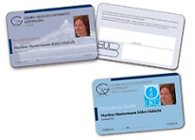
Alle ordentlich eingeschriebenen („immatrikulierten“) Studierenden an der Universität Göttingen erhalten einen Studienausweis, auch bekannt als "Chipkarte".
Die Chipkarte funktioniert als Identifikationsnachweis, als Zahlmittel, Semesterticket sowie Bibliotheksausweis und Authentifizierungskarte an Druckern / Kopierern.
Dein erster Studienausweis wird dir in der Chipkartenstelle im Zentralen Hörsaalgebäude auf dem Zentralcampus an Dich ausgegeben. Du bekommst vorher eine Email an dein studentisches Postfach!
Hier findest Du alle Infos zu Deinem Studienausweis:

